一、安装anaconda
1.访问网址：https://www.anaconda.com/products/distribution
https://mirrors.bfsu.edu.cn/anaconda/archive/?C=M&O=D （备选下载链接）

2.下载
3.按步骤安装，注意勾选红线标记的选项（但该选项不是必选项，就是添加环境变量。）
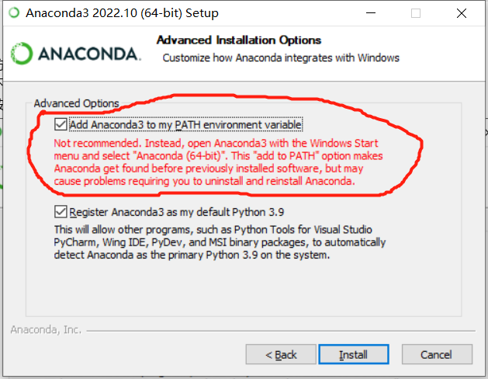

二、安装pytorch
1.访问网址：https://pytorch.org/get-started/locally/
最新版截图如下：
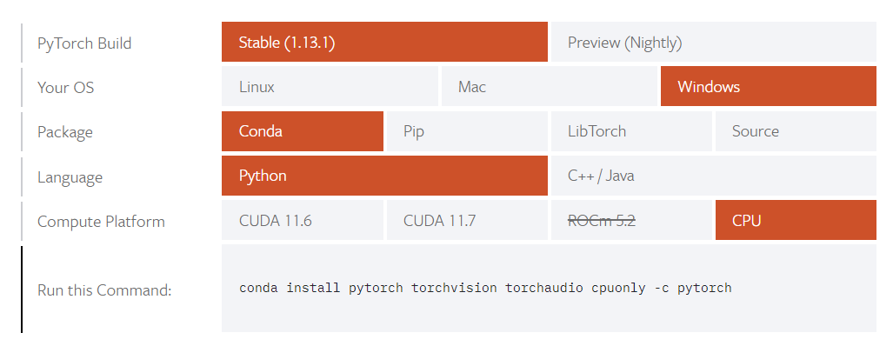
其他版本：https://pytorch.org/get-started/previous-versions/
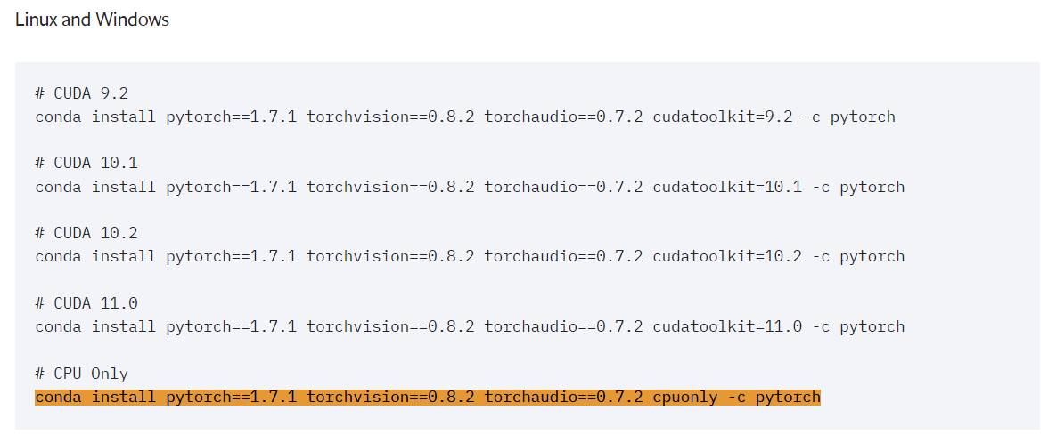
2.打开Anaconda的命令窗口，依次输入以下命令
1）Pytorch安装
conda create --name python3.8_torch1.7_cpu python=3.8
conda activate python3.8_torch1.7_cpu
conda install pytorch==1.7.1 torchvision==0.8.2 torchaudio==0.7.2 cpuonly -c pytorch

测试：
>>python
import torch

2）安装包
conda install cmake pyyaml typing scikit-image matplotlib pandas pillow tqdm
pip install torchsummary attrdict keyring opencv-python IPython scikit-learn wandb

3）jupyter lab安装
pip install jupyterlab
pip install ipykernel
python -m ipykernel install --user --name python3.8_torch1.7_cpu # 将此环境加到jupyter

jupyter lab --generate-config
jupyter lab password
编辑文件C:\Users\Lenovo\.jupyter\jupyter_lab_config.py，添加以下内容
c.NotebookApp.ip='*' #允许任何IP链接
c.NotebookApp.open_browser=False #不打开图形界面
c.NotebookApp.port=8888 #初始端口，冲突自行替换

4）jupyter lab的使用
jupyter lab --no-browser # 可以不打开浏览器。

3.添加conda的下载源(可以做也可以不做)。帮助文档：https://mirrors4.tuna.tsinghua.edu.cn/help/anaconda/
conda config --add channels https://mirrors.tuna.tsinghua.edu.cn/anaconda/pkgs/free
conda config --add channels https://mirrors.tuna.tsinghua.edu.cn/anaconda/pkgs/main
conda config --add channels https://mirrors.tuna.tsinghua.edu.cn/anaconda/cloud/pytorch

删除conda的下载源
conda config --remove channels https://mirrors.tuna.tsinghua.edu.cn/anaconda/pkgs/free
conda config --remove channels https://mirrors.tuna.tsinghua.edu.cn/anaconda/pkgs/main
conda config --remove channels https://mirrors.tuna.tsinghua.edu.cn/anaconda/cloud/pytorch

三、安装编辑器vscode
在应用商店中选择插件(plugin)安装：

1.简体中文->汉化界面
2.Python ->管理切换python环境
3.Remote-SSH->服务器链接
Remote-SSH: Editing configuration files

